Садовые и полевые цветы
Рассмотри цветы. Какие они все красивые! Какие цветы ты узнал? Расскажи, как они выглядят. А какие цветы тебе не знакомы? Попроси маму (папу) назвать эти цветы. Сравни их внешний вид. Одни цветы растут в саду и называют их – садовые, другие цветы растут в поле и называют их – полевые. Покажи, где эти цветы.

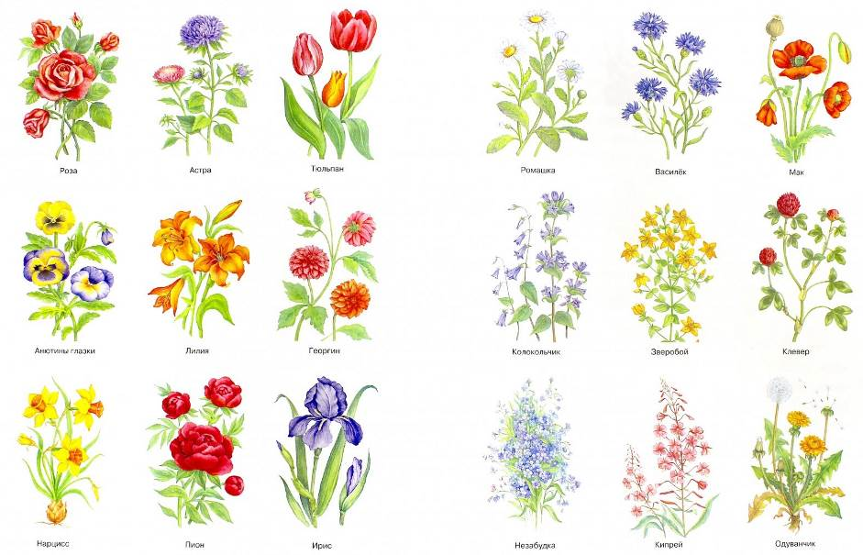
А ты заметил, что что садовые цветы очень яркие, крупные, с разнообразными оттенками цвета, а полевые цветы мелкие, не такие яркие, иногда даже невзрачные. Как думаешь, почему? Если не догадался, то ответ ты сможешь узнать на следующей странице.
